Volume

2.1.0.2

Validation d’une recette

ET/OU CREATION D’UNE NOUVELLE ARBORESCENCE DE STOCKAGE

Utilisation de l’outil CertifateRecette

Chapitre

1

Introduction

Ce programme va servir dans le cadre d’une recette de Master reçu du distributeur.

Il peut aussi vous permettre de créer une arborescence de stockage des résultats des recettes.

Il est développé en C# et nécessite d’avoir le FrameWork 4.5.2 d’installé sur votre poste.

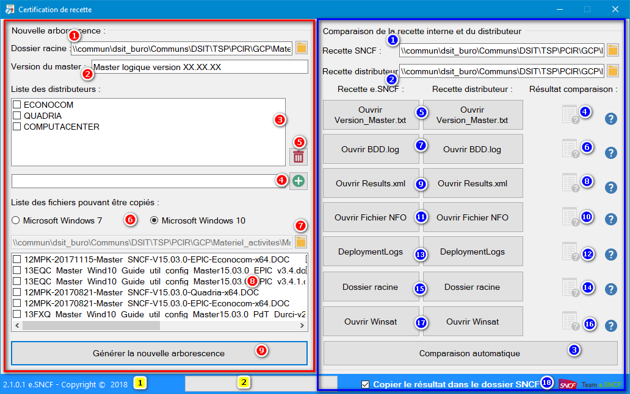

Sur les indicateurs jaunes, vous pouvez voir :

1. La version et le copyright du logiciel.
2. La barre de progression globale en fonction du choix fait.

Création d’une nouvelle arborescence

Dans la zone rouge, vous pouvez créer une nouvelle arborescence, voici la description des différentes zones :

1. Le dossier dans lequel sera créé la nouvelle arborescence. Celle-ci peut avoir déjà des sous-dossiers qui contiennent des documents Word.
2. Le nom du nouveau dossier à créer, celui-ci doit être de la forme « Master logique version XX.XX.XX ». Remplacer les « XX.XX.XX » par le nouveau numéro de version du master. Celui-ci sera de la forme 11.XX.XX pour Windows 7 et 15.XX.XX pour Windows 10.
3. Zone qui montre les distributeurs que vous avez précédemment ajoutés.
4. Permet d’ajouter des distributeurs. Ceux-ci sont sauvegarder dans votre base de registre.
5. Permet de supprimer le distributeur sélectionné et en surbrillance uniquement.
6. Choix pour récupérer les documents pour une version du système d’exploitation. Le dernier dossier avec des document sera par défaut sélectionné.
7. Chemin du dossier sélectionné, si le dossier par défaut ne vous convient pas, vous pouvez en rechercher un autre.
8. Liste des documents. Si vous sélectionnez des fichiers alors ceux-ci seront copier dans la nouvelle arborescence.
9. Ce bouton va vous permettre de générer une nouvelle arborescence avec un sous dossier « Recette » qui contiendra des sous-dossiers pour les distributeurs sélectionnés et SNCF.

Validation d’une recette distributeur

Pour cela vous devez avoir au préalable sauvegardé la recette SNCF, qui vous servira de référence. Celle-ci étant générée avec le même outil que le distributeur, l’objectif est d’avoir les mêmes résultats.

Pour cela la recette consiste à comparer certains fichiers indispensables.

Voici comment procéder :

1. Sélectionnez le dossier de la recette SNCF. Si vous choisissez un autre dossier que celui de la SNCF, le programme le rejettera.
2. Sélectionnez le dossier de la recette distributeur. Si vous choisissez le dossier SNCF le programme le rejettera.
3. Le bouton en bas de la zone bleue, vous permet de lancer la comparaison des fichiers indispensables. La barre de progression, vous indique l’avancement de la comparaison.  
   A la fin de la validation de la recette, un message vous demandera si vous voulez visualiser le fichier résultat.  
   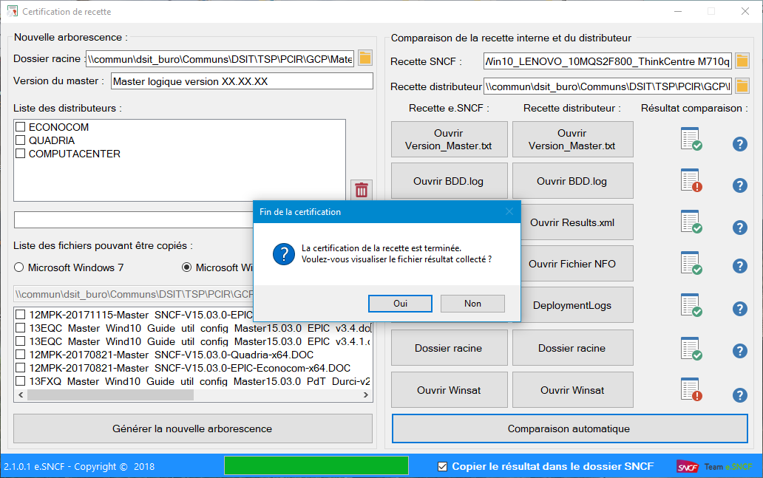
4. Indicateurs de la comparaison des fichiers Version_Master.txt.  
   En cas d’erreur sur ces indicateurs, en passant votre souris, vous aurez un message.  
   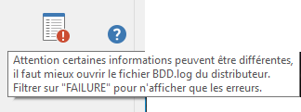  
   Sur le point d’interrogation situé à droite de l’indicateur, vous pouvez avoir une aide, elle se fermera en recliquant sur le point d’interrogation.  
   
5. Ces boutons vous permettent d’ouvrir le fichier Version_Master de la recette SNCF ou Distributeur.
6. Idem que le point 4 pour le fichier BDD.log  
   Dans la majorité des cas la comparaison sera différente, les chemins de stockage des DS entre la SNCF et les distributeurs étant différents.   
     
   Dans une future version, on essayera de faire une comparaison plus fiable.  
   Vous devez donc ouvrir le fichier BDD.log du distributeur pour vous assurer que celle-ci ne comporte pas d’erreur bloquante.
7. Idem que le point 5 pour les fichiers BDD.log SNCF et distributeurs
8. Idem que le point 4 pour le fichier Results.xml
9. Idem que le point 5 pour les fichiers Results.xml  
   Les résultats doivent tous indiquer 0.
10. Idem que le point 4 pour le fichier NFO
11. Idem que le point 5 pour les fichiers NFO  
    Il ne doit pas y avoir de périphériques à problème.  
    Dans ce fichier vous pouvez aussi vous assurez que le matériel est identique en cas de doute.
12. Idem que le point 4 pour le dossier DeploymentLogs
13. Idem que le point 5 pour les dossiers DeploymentLogs  
    Le nombre et le nom des fichiers doivent être identiques. En cas d’erreur, vous pourrez visualiser les différences dans le fichier résultat.
14. Idem que le point 4 pour le dossier racine
15. Idem que le point 5 pour les dossiers racines  
    Le nombre et le nom des fichiers doivent être identiques. En cas d’erreur, vous pourrez visualiser les différences dans le fichier résultat.
16. Idem que le point 4 pour le fichier WinSAT
17. Idem que le point 5 pour les fichiers WinSAT  
    Il peut y avoir une légère différence entre les éléments WinSAT\WinSPR\SystemScore  
    Si celui du distributeur est plus élevé que celui SNCF alors vous pouvez vous dire que c’est bon.  
    Si c’est le cas contraire, vous devez vous assurez qu’il n’y a pas de grosse différence de matériel entre le matériel distributeur et SNCF, en consultant les fichiers NFO, en ciblant en fonction de l’élément qui est le plus marquant.  
    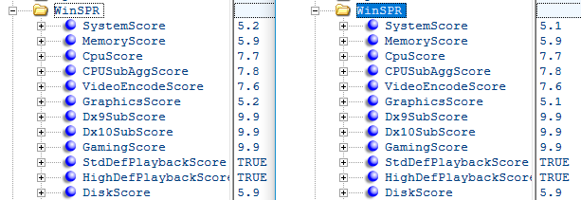
18. Le fichier résultat peut être copié dans le dossier SNCF avec le nom du dossier « Master logique version yy.yy.yy ».  
    Si vous ne cochez pas cette option, alors le fichier se nommera « CerticatResult.txt » et sera situé dans le même dossier que le programme. Ce fichier sera écrasé lors de la prochaine validation de recette.

Décryptage du fichier résultat

Dans le fichier résultat, vous retrouverez dans le même ordre que ci-dessous :

1. Indication du dossier distributeur recetté
2. Résultat de la comparaison du fichier Version_Master.txt
3. Résultat de la comparaison du fichier BDD.
4. Résultat de la comparaison du fichier Results.xml
5. Indication du fichier NFO trouvé  
   Résultat de la comparaison du fichier NFO, portant sur les périphériques à problème.  
   En cas de périphériques trouvés, ils seront indiqués à la suite.
6. Résultat de la comparaison du dossier DeployementLogs  
   Liste des fichiers commun et ceux présent dans un dossier et absent de l’autre, et vice versa.
7. Résultat de la comparaison du dossier racine  
   Liste des fichiers commun et ceux présent dans un dossier et absent de l’autre, et vice versa.
8. Résultat de la comparaison du fichier indice_performance.xml dans le dossier WinSAT

En cas d’erreur vous pourrez voir à la suite du résultat global les indications pour vous permettre de vous assurer qu’il s’agit bien d’une erreur, ou juste d’une attention particulière.

